未登录用户, 不能直接访问除login.aspx之外的任何页面.

1. 新建一个类 SessionLogin

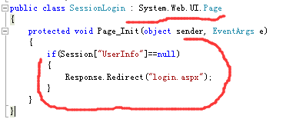

1. default.aspx.cs 继承SessionLogin类

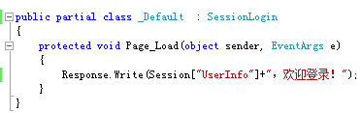

3 login.aspx.cs登录成功,则用Session[“UserInfo”]保留用户的姓名.

